TEHNISKĀ SPECIFIKĀCIJA Nr. TS_1510.006 v1

Pārbaudes iekārta akumulatoru baterijām (impulsa slodzes metode)
Nr. | Apraksts | Minimāla tehniskā prasība | Piedāvātā produkta konkrētais tehniskais apraksts | Avots | Piezīmes
1. | Obligātas prasības
1.1. | Vispārīgā informācija
1.1.1. | Ražotājs (nosaukums, atrašanās vieta). | Norādīt informāciju
1.1.2. | 1510.006 Pārbaudes iekārta akumulatoru baterijām (impulsa slodzes metode) | Norādīt pilnu preces tipa apzīmējumu
1.1.3. | Oriģinālā lietošanas instrukcija | LV vai EN vai RU
1.1.4. | Ir iesniegts mērinstrumenta attēls, kurš atbilst sekojošām prasībām:  - ".jpg" vai “.jpeg” formātā;  - izšķiršanas spēja ne mazāka par 2Mpix;  - ir iespēja redzēt visu mērinstrumentu un izlasīt visus uzrakstus uz tā;  - attēls nav papildināts ar reklāmu. | Atbilst
1.1.5. | Teh. izvērtēšanai parauga piegāde laiks (pēc pieprasījuma) | 15 darba dienas
1.2. | Tehniskā informācija
1.2.1. | Displejs | Ciparu indikācija
1.2.2. | Gabarītu izmērs | portatīvs rokas mēraparāts
1.2.3. | Svars | ≤ 1 kg
1.2.4. | Barošana (baterijas vai akumulatorbaterijas) | Ir
1.2.5. | Bateriju spriegumi | 6/12V DC.
1.2.6. | Bateriju tipi | želejas, svina – skābes hermētiskie un nehermētiskie akumulatori
1.2.7. | Mērīšanas veids | impulsa slodzes metode
1.2.8. | Baterijas temperatūras mērīšana | Ir
1.2.9. | Iespēja vairākkārtīgai mērījumu atkārtošanai bez baterijas un testera uzsilšanas. | Ir
1.2.10. | Aizsardzība pret polaritātes reversu | Ir
1.3. | Mērīšanas informācija
1.3.1. | Mērīšanas diapazons līdz | 12V
1.3.3. | Jābūt iespējai nomērīt 12V spriegumu ar precizitāti | ≤±0.24V
1.3.4. | Jābūt iespējai noteikt akumulatora baterijas ietilpību līdz 100Ah ar precizitāti | ≤±5Ah @ 20 - 25 ºC
1.3.5. | Iespēja veikt mērījumus nepārtraukti | Jā
1.4. | Vides nosacījumi
1.4.1. | Minimāla darba temperatūra | ≤ 0ºC
1.4.2. | Maksimāla darba temperatūra | ≥ +40ºC
1.5. | Obligātā komplektācija
1.5.1. | Transportēšanas soma | Mīksta vai cieta
1.5.2. | Obligātajai komplektācijai jābūt saderīgai ar mēraparātu | Ir
1.5.3. | Automātiska izslēgšana | Ir
2. | Neobligātās prasības
2.1. | Akumulatorbaterija ar lādētāju | Ir
2.2. | Minimāla darba temperatūra | ≤ -10ºC
2.3. | Maksimāla darba temperatūra | ≥ +50ºC
2.4. | Aizsardzības klase | IP54

Attēlam ir informatīvs raksturs

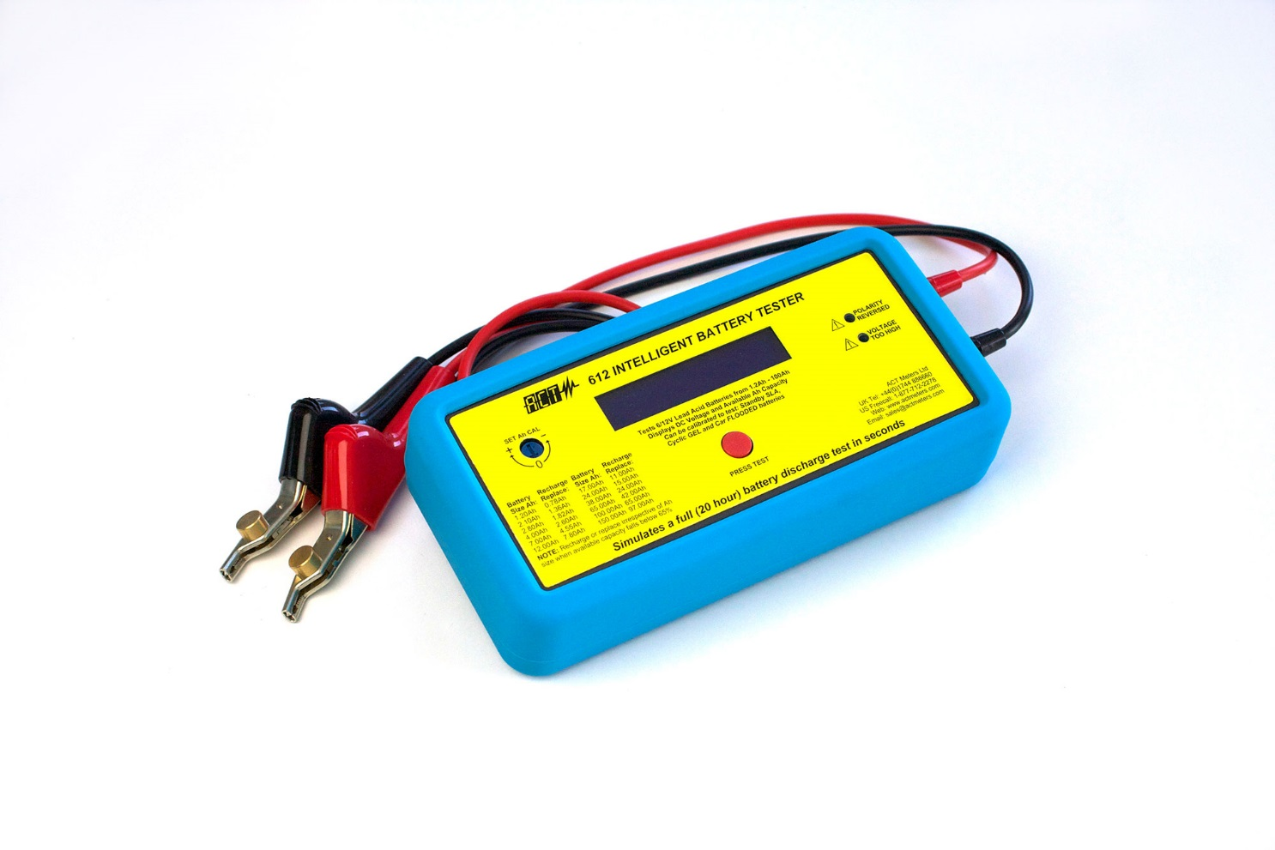

Precīzs avots, kur atspoguļota tehniskā informācija (instrukcijas nosaukums un lapaspuse)
AS “Sadales tīkls” materiālu kategorijas nosaukums un numurs

